**S2 – Environnement économique**

**TD6 – La consommation**

**Activité**

Sophie et son mari Arnaud perçoivent à eux deux 4 800 euros mensuels. Ils vivent avec leurs deux enfants de 6 et 8 ans. Ils reçoivent 120 euros d'allocations familiales par mois et paient 290 euros mensuels d'impôts.

**Voici une liste de dépenses possibles pour cette famille au mois de juillet 2021**

3 repas au restaurant : 400 € / trois sorties au cinéma : 75 € / frais d’assurance logement : 80 € / loyer de leur habitation : 1 600 € / facture gaz : 60 € / facture électricité : 80 € / week-end parc d’attraction : 350 € / facture de téléphone et Internet : 100 € / 5 caddies alimentaires : 800 € / achat de jouets : 120 € / achat de livres : 50 € / achat de nouveaux vêtements : 600 € / achat d’un lave-vaisselle : 500 € / inscription en colonie de vacances (21 jours) pour les enfants : 1 460 €.

**1**. Calculez le total des revenus mensuels perçus par Sophie et Arnaud.

**2**. De quelle somme d'argent le couple peut-il réellement disposer par mois ?

**3**. Précisez le choix des produits que vous consommeriez si vous aviez le même revenu disponible que Sophie et Paul. Vous pouvez aussi faire le choix d’épargner.

**4**. Quelle est la dépense qui vous parait prioritaire ?

***Document 2 :*** *Prix du tabac, quel impact sur les ventes ?*

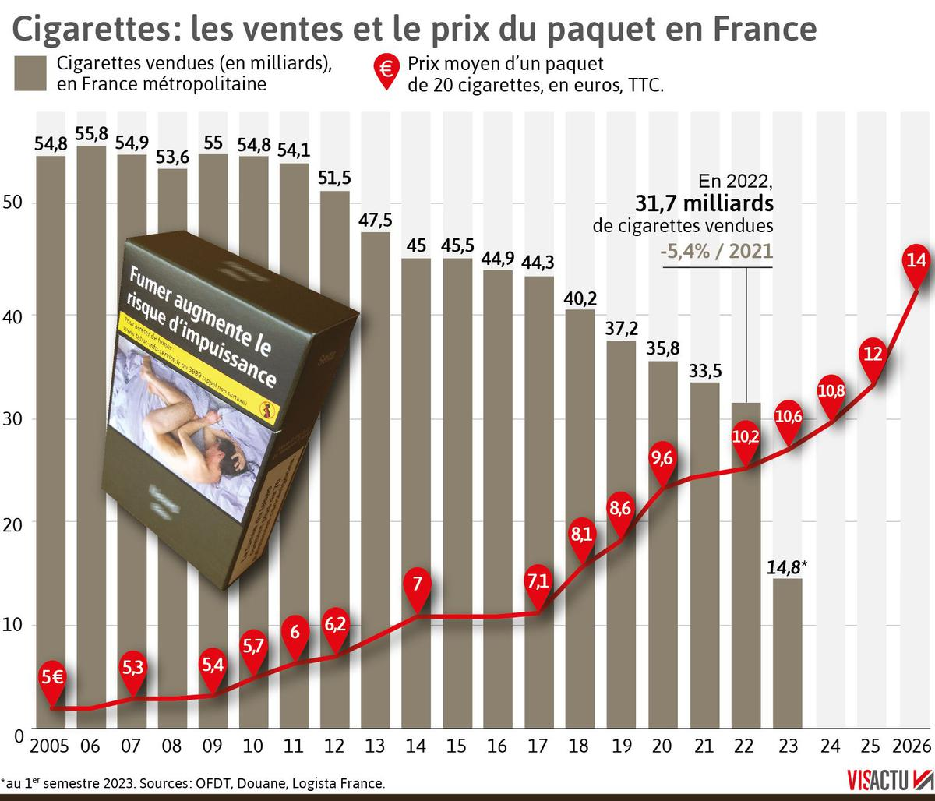Le prix du tabac ne finit pas de flamber. Déjà, depuis le 1er janvier, plusieurs marques de cigarettes, des références de tabac à rouler ou de cigares et cigarillos ont augmenté leur prix de 50 centimes. À compter de ce 1er mars, même rengaine, quelques marques de cigarettes vont connaître une hausse de leurs tarifs, selon un arrêté publié le 9 février au Journal officiel. Ces hausses du prix du paquet font baisser les ventes de cigarettes d'année en année - 8% en moins en 2023 par rapport à 2022 selon les Douanes. Selon les dernières données de Santé Publique France, en 2022, plus de trois Français sur dix âgés de 18 à 75 ans fumaient (31,8%). Ils étaient même un quart à le faire quotidiennement (24,9%), soit près de 12 millions de personnes.

**5**. Comment a évolué le prix du tabac ces dernières années ?

**6**. Pourquoi le prix du tabac a-t-il augmenté ?

**7**. Quelles sont été les réactions des consommateurs français face à cette évolution ?

***Document 3 :*** *Vidéo - Le pouvoir d’achat*

***Document 4 :*** *Les jeunes gagnent moins, et consomment plus. Comment font-ils ?*

Leurs petits budgets les amènent à se restreindre sur les postes de base comme l'alimentation et l'habillement. Mais leur désir de consommation les amène à développer "des comportements stratèges." Lesquels ? Explications (valables pour tous...) par le Crédoc.

Durement frappés par le chômage, les jeunes subissent aujourd'hui une instabilité professionnelle croissante et des difficultés pour se loger, ce qui les contraint à devenir des consommateurs stratèges en privilégiant les soldes ou les offres low cost, révèle mardi une enquête du Credoc.

Confrontés à des contrats précaires, les jeunes sont obligés de changer fréquemment d'employeurs avant de parvenir à un emploi durable : la part des 15-24 ans en CDI est passée de plus de 60% au début des années 90 à moins de 50% depuis le début des années 2000, tandis que pour l'ensemble des salariés, la proportion est restée stable, entre 76% et 78%.

Dans l'ensemble, près d'un actif de moins de 30 ans sur six a un emploi précaire, relève le Credoc.

Cette instabilité va de pair avec une difficulté croissante des jeunes pour se loger. Le Credoc souligne notamment que le parc social accueille de moins en moins de jeunes souhaitant accéder à un logement autonome. Les moins de 30 ans ne représentaient ainsi qu'à peine plus de 10% des titulaires de contrats de location en 2019, contre près de 15% en 2000.

Parallèlement, leur taux d'effort, qui permet d'évaluer le poids du logement dans leur budget, a eu tendance à augmenter au cours des dernières années. Le décrochage est notamment lié à la flambée des prix de l'immobilier. Or celle-ci n'a pas affecté les plus âgés qui déménagent moins et sont davantage "protégés" des hausses de prix, analyse le Credoc.

Résultat, en moyenne les 18-29 ans dépensent 6.037 euros par an pour leur logement, contre seulement 4.261 euros pour le reste de la population, soit 42% de plus.

Pour aider les jeunes à accéder au logement, de nombreux dispositifs existent, mais ces aides au logement sont plafonnées et augmentent moins vite que les loyers, ne suffisant pas à réduire leur taux d'effort, poursuit l'enquête. De nombreuses aides sont par ailleurs peu lisibles et manquent de souplesse, poursuit-elle.

Les revenus des jeunes de 18-29 ans sont donc en moyenne plus faibles que ceux de leurs parents au même âge, alors que leur niveau moyen de diplôme a nettement augmenté, résume l'étude.

Les contraintes économiques qu'ils subissent les ont conduits à se restreindre sur les postes de base comme l'alimentation et l'habillement.

Néanmoins, leur désir de consommation est plus important que dans les générations précédentes, souligne l'enquête, ce qui les amène à développer "des comportements stratèges : plus de soldes, promotions, comparaisons de prix, recherche de prix bas, accès aux offres low cost", poursuit-elle.

Ils maîtrisent pour cela différents outils et canaux à leur disposition, comme internet, le marché de l'occasion ou le hard discount.

Ces jeunes vont développer de nouvelles formes de consommation, avance le Credoc : « le covoiturage, le développement des secondes vies des objets, la location » devraient ainsi gagner du terrain.

**8**. Montrez que notre consommation dépend en partie de notre âge.

**9**. Quelles sont les stratégies mobilisées par les 18-29 ans pour consommer malgré une situation économique défavorable ?

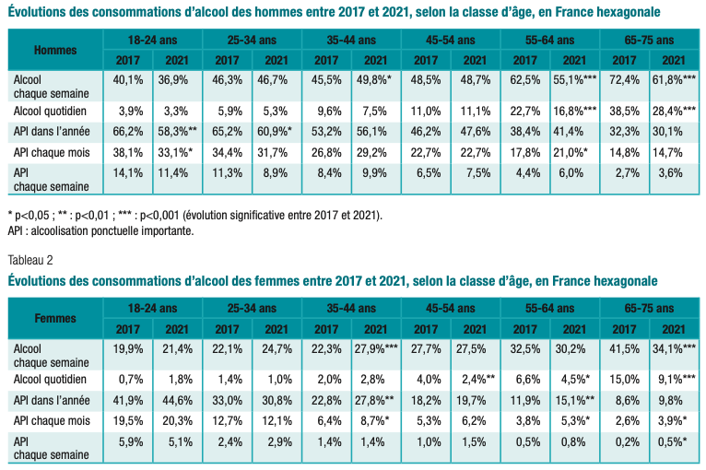***Document 5 :*** *La consommation d’alcool selon l’âge et le sexe, 2017-2021*

**10**. Présentez, à l’aide de données, la consommation d’alcool des français en 2021.

***Document 6 :*** *La mode, un déterminant de la consommation*

Ari Versluis et la styliste Ellie Uyttenbroek, deux artistes néerlandais, photographient depuis 1994 des personnes rencontrées dans la rue puis compilent les sujets qui se ressemblent dans des mosaïques.

**11**. Quels sont les points communs entre ces personnes ?

**12**. En quoi peut-on dire que les vêtements forment un langage ?

**13**. Qu’apporte le fait de consommer / d’adopter le même comportement que d’autres personnes ?

***Document 7 :*** *l’impact de la publicité sur la consommation*

« L’étude de marché commandée avant son lancement en Autriche n’avait laissé à RedBull aucune chance de succès : la couleur était repoussante, le goût infect, les prétendues qualités nutritionnelles douteuses, le graphisme amateur. En 1995, RedBull sponsorisait timidement Sauber, l’écurie suisse de Formule 1. Quinze ans plus tard, entre le base-jump, le skate, le cerf-volant, l’avion de voltige, la mainmise de la marque sur les sports dits extrêmes est complète. Six cents événements par an, cinq cents athlètes qui courent sous les couleurs du logo ailé, ça finit par se remarquer. Sans compter que s’associer aux pratiques à risques lui permet de revendiquer une culture de l’interdit. Dès que l’enquêteur veut aller plus loin, il se heurte à un mur opaque : les employés ne lâchent rien et pour cause, la plupart d’entre eux ont signé une clause de confidentialité. Un silence qui est une stratégie semblable à celle d’Apple pour entretenir le mystère. Par exemple, RedBull n’a jamais pris soin de démentir les légendes urbaines sur la provenance de la taurine qui serait extraite des testicules de taureau, alors que c’est simplement un acide aminé déjà présent dans l’organisme. Histoire de renforcer son côté transgressif. »

R. Baillot, “*Les 10 stratégies de RedBull pour dominer le monde”,* GQ, 15 octobre 2012

**14**. A son lancement, le succès de RedBull était-il prévisible ?

**15**. Comment expliquer que la marque soit leader mondial des boissons énergisantes ?

***Document 8 :*** *Part des dépenses de consommation finale des ménages*

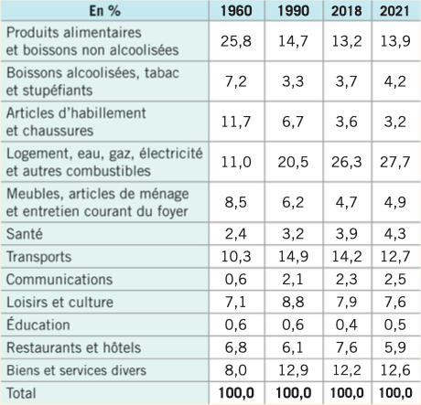**16**. Quels sont les types de dépenses des ménages dont la part régresse dans le temps ?

**17**. Quels sont les types dont la part progresse dans le temps ?